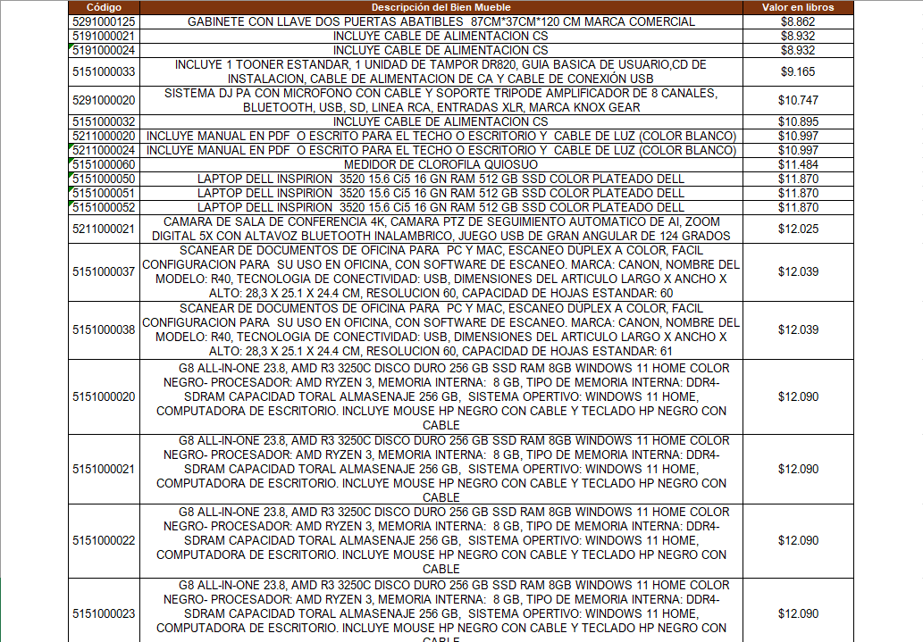

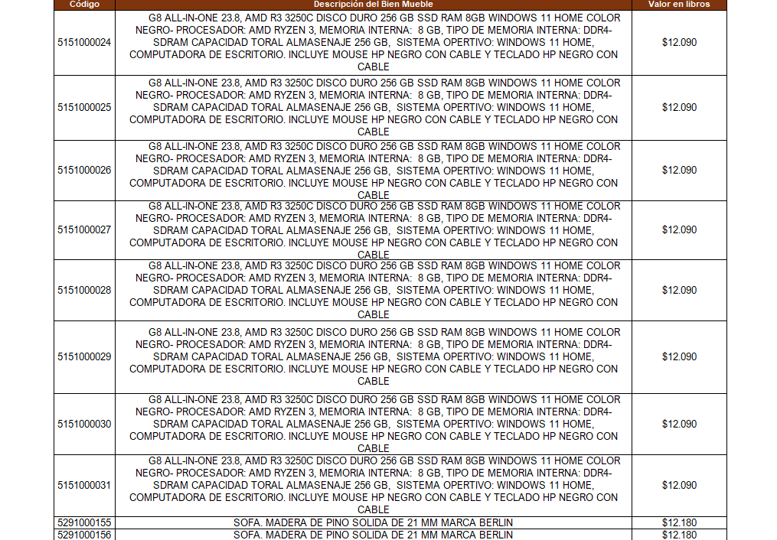

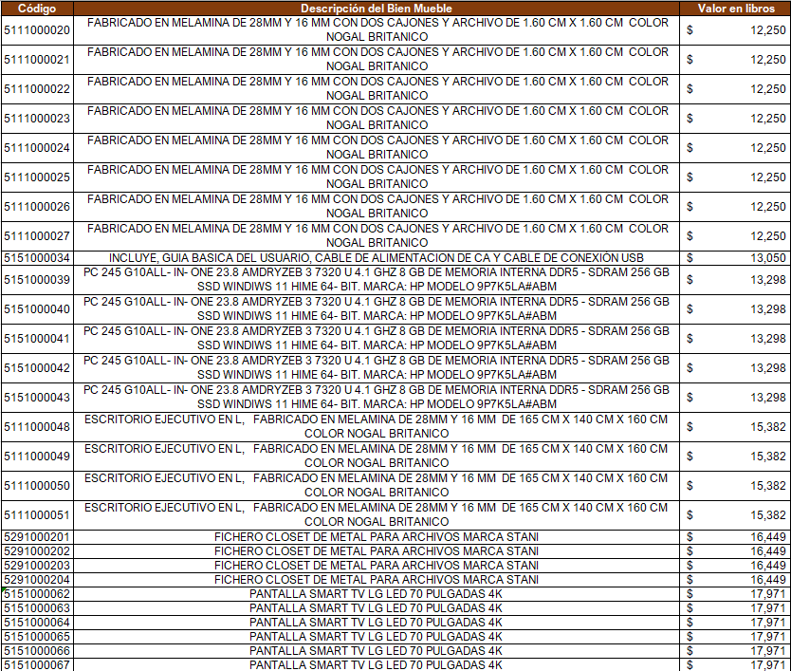
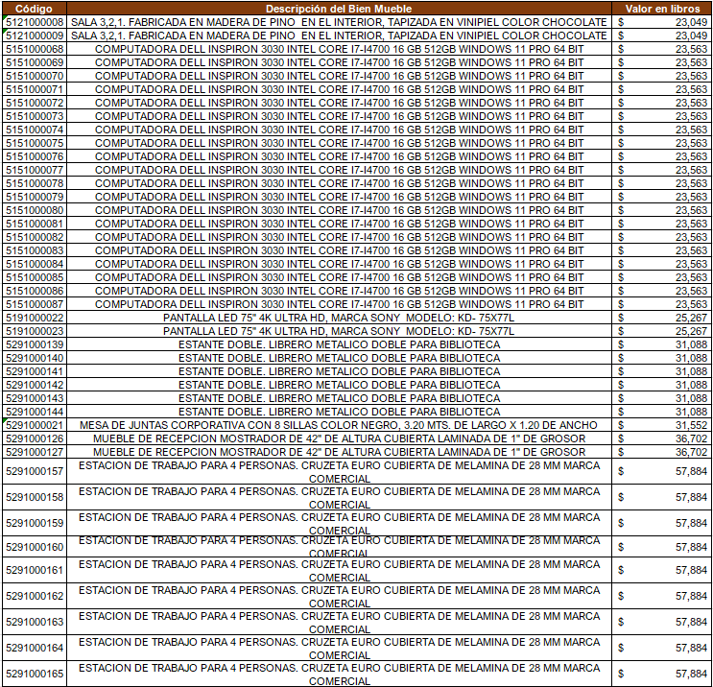
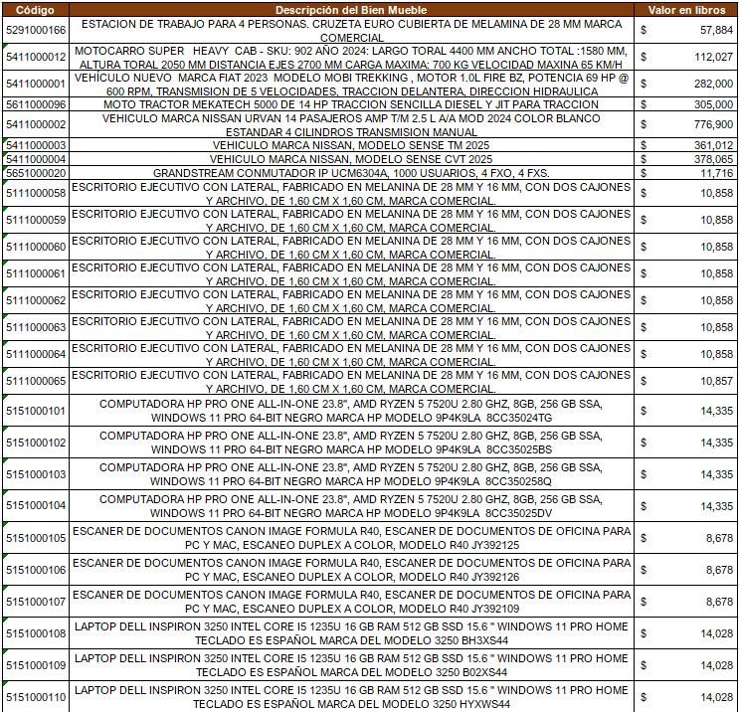
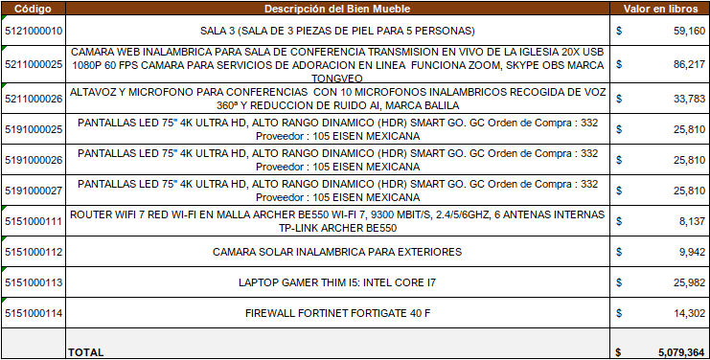

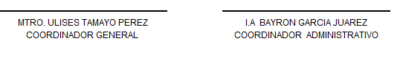

Relación de esquemas bursátiles y de coberturas financieras

La Universidad no realiza actividades de esta índole, por lo tanto, no se cuenta dicha información.

(Artículo 46, último párrafo LGCG)
Información adicional que dispongan otras leyes
No aplica para la Universidad Intercultural de Tlaxcala

LIGA DE TRANSPARENCIA
Página de Internet de la Universidad Intercultural de Tlaxcala
https://uit.edu.mx/finanzas-y-rendicion-de-cuentas/

